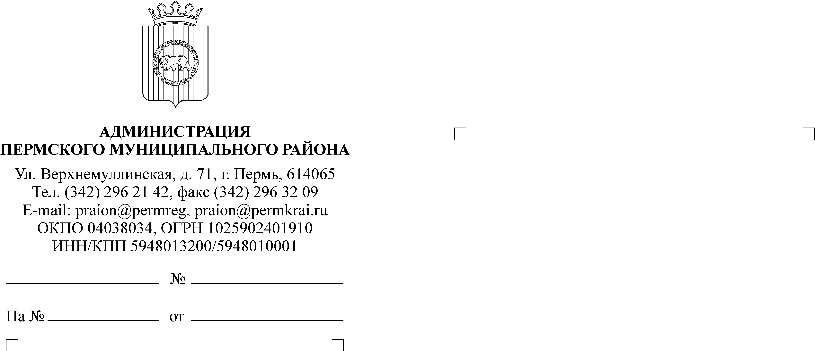

Редакция газеты «Нива»
КОМИТЕТ
ИМУЩЕСТВЕННЫХ ОТНОШЕНИЙ
АДМИНИСТРАЦИИ ПЕРМСКОГО
МУНИЦИПАЛЬНОГО РАЙОНА
614065, г. Пермь, ул. Верхне-Муллинская, д. 74А
Тел/факс (342) 294-62-11, тел. (342) 294-68-60
E-mail: kio@permraion.ru

Просим опубликовать в газете «Нива» объявление о результатах торгов:

ИНФОРМАЦИОННОЕ СООБЩЕНИЕ О РЕЗУЛЬТАТАХ ТОРГОВ
Комитет имущественных отношений администрации Пермского муниципального района сообщает, что согласно информационному сообщению о продаже муниципального имущества посредством публичного предложения, опубликованному в газете «Нива» от 25 апреля 2019 года № 17:
Победителем торгов по продаже ЛОТа № 1 – автомобиль специальный 13 пассажирских мест, ГАЗ-32213, идентификационный номер (VIN) Х9632213080623421, 2008 года выпуска, модель, № двигателя 405240-83091514, шасси (рама) № отсутствует, кузов (кабина, прицеп) № 32210080398928, цвет кузова (кабины, прицепа) золотисто бежевый (серый), паспорт транспортного средства 59 МО 046414, признан Горохов Илья Павлович, цена продажи составила 55 000 (Пятьдесят пять тысяч рублей) рублей 00 копеек.

Заместитель председателя,
начальник отдела
имущественно-земельных отношений Ю.А. Пермякова

